**Desenvolvimento Projeto Pessoal**

**Nome do Projeto:  
G.L.D.C. Gerenciamento Acadêmico**

**Nome do Criador:**

**Gabriel Lippi da Costa**

Sumário

1. Descrição/Resumo do Projeto 4

2. Requisitos Funcionais 4

3. Requisitos Não-Funcionais 5

4. Diagrama de Casos de Uso 5

4.1. Diagrama de Classes 6

4.3. Modelo de Banco de Dados 7

4.4. Diagrama de Atividades 9

5. Implementação 9

6. Testes 9

7. Referências 9

8. Apêndice I 10

## Descrição/Resumo do Projeto

* O objetivo deste sistema é facilitar, organizar e otimizar o gerenciamento de cursos, alunos e professores em Instituições de Ensino.
* O sistema é voltado para funcionários autorizados da instituição, com permissões para realizar o controle e administração dessas informações.

Tecnologias utilizadas:

* **VSCode e NetBeans** – Desenvolvimento e edição de código-fonte.
* **MySQL** – Banco de dados.
* **Canva** – Criação de elementos gráficos e visuais.
* **Microsoft Word** – Documentação.

## 2. Requisitos Funcionais

|  |  |  |
| --- | --- | --- |
| ID | Descrição do Requisito | Prioridade |
| RF01 | O sistema deve permitir o gerenciamento de alunos. | Alta |
| RF02 | O sistema deve permitir o gerenciamento de professores. | Alta |
| RF03 | O sistema deve permitir o gerenciamento de cursos. | Alta |
| RF04 | O sistema deve armazenar informações sensíveis no banco de dados. | Alta |
| RF05 | O sistema deve funcionar apenas com conexão à internet. | Média |
| RF06 | O sistema deve validar a autenticação do usuário por e-mail e senha. | Alta |
| RF07 | O sistema deve exibir as informações de cursos, alunos e professores em formato de tabela. | Alta |

## 3. Requisitos Não-Funcionais

|  |  |  |
| --- | --- | --- |
| ID | Descrição do Requisito | Prioridade |
| RNF01 | O sistema deve ser acessível apenas em dispositivos como notebooks, PCs e desktops. | Alta |
| RNF02 | O sistema deve suportar até 100 usuários simultâneos. | Média |
| RNF03 | O sistema deve apresentar tempo de resposta de, no máximo, 5 segundos. | Alta |

## 4. Diagrama de Casos de Uso

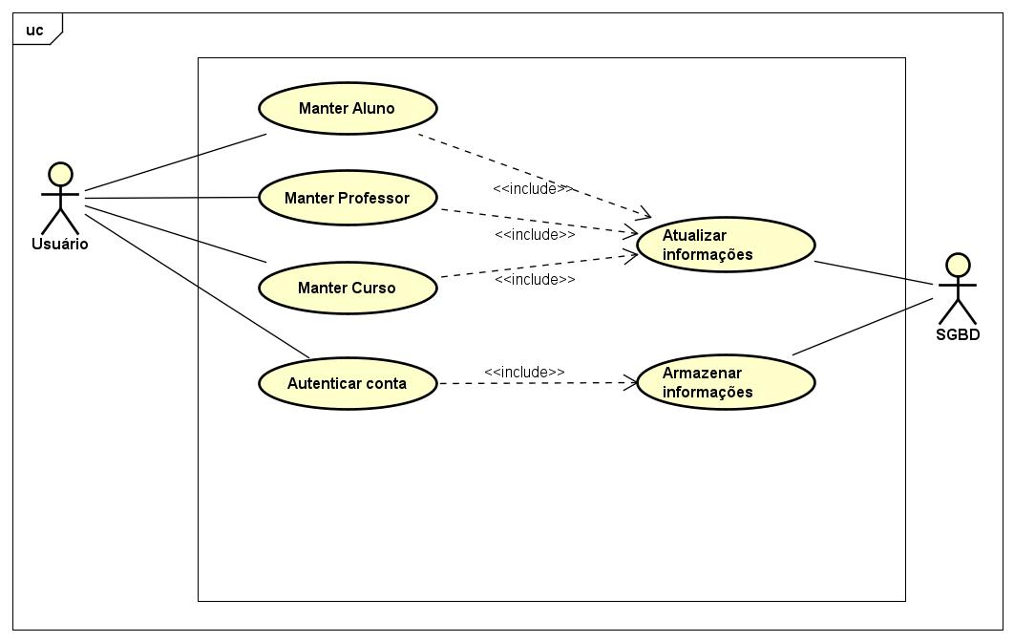

## 4.1. Diagrama de Classes

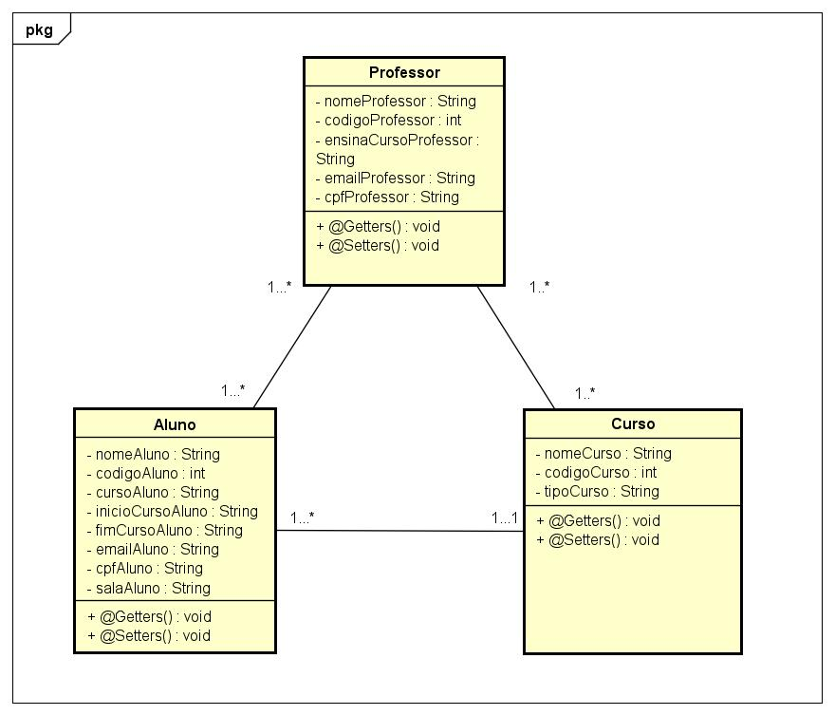

## 4.3. Modelo de Banco de Dados

**Script Banco de Dados:**

CREATE DATABASE gerenciamento_academico;

USE gerenciamento_academico;

CREATE TABLE tb_cursos (

codigoCurso INT PRIMARY KEY AUTO_INCREMENT,

nomeCurso VARCHAR(200) NOT NULL UNIQUE,

tipoCurso VARCHAR(200) NOT NULL

);

CREATE TABLE tb_aluno (

codigoAluno INT PRIMARY KEY AUTO_INCREMENT,

nomeAluno VARCHAR(200) NOT NULL,

cursoAluno INT NOT NULL,

inicioCursoAluno DATE NOT NULL,

fimCursoAluno DATE NOT NULL,

emailAluno VARCHAR(150) NOT NULL UNIQUE,

cpfAluno CHAR(11) NOT NULL UNIQUE,

salaAluno VARCHAR(50) NOT NULL,

FOREIGN KEY (cursoAluno) REFERENCES tb_cursos(codigoCurso)

);

CREATE TABLE tb_professor (

codigoProfessor INT PRIMARY KEY AUTO_INCREMENT,

nomeProfessor VARCHAR(200) NOT NULL,

ensinaCursoProfessor INT NOT NULL,

emailProfessor VARCHAR(200) NOT NULL UNIQUE,

cpfProfessor CHAR(11) NOT NULL UNIQUE,

FOREIGN KEY (ensinaCursoProfessor) REFERENCES tb_cursos(codigoCurso)

);

## 4.4. Diagrama de Atividades

## 5. Implementação

* Link para o repositório de código-fonte.
* Tecnologias utilizadas (linguagens, frameworks, padrões de arquitetura).

## 6. Testes

* Testes unitários, de integração e funcionais.
* Evidências como prints ou links para os testes.

## 7. Referências

Listar fontes utilizadas no formato ABNT.

## 8. Apêndice I

Materiais adicionais, como roteiros de entrevistas ou questionários.